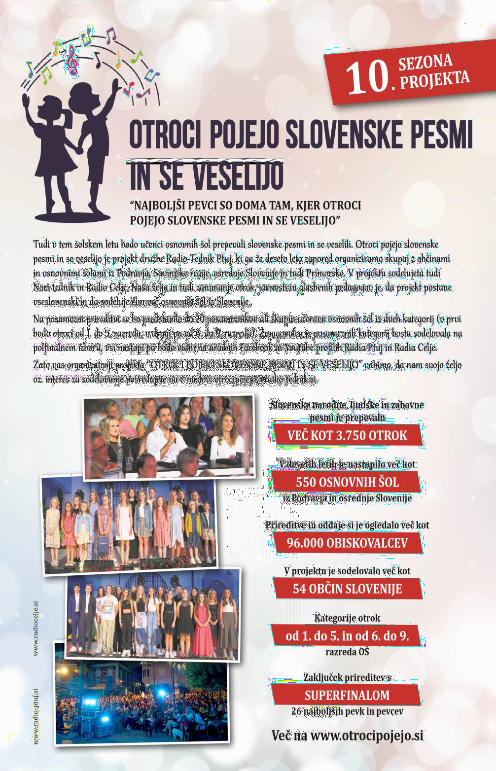

**Že deseto leto zapored bodo učenci osnovnih šol prepevali slovenske pesmi in se veselili.**

Kot kreatorji drobnih zgodb za spodbujanja zavedanja o lepotah slovenske besede v družbi RadioTednik Ptuj že deset let ustvarjamo projekt Otroci pojejo slovenske pesmi in se veselijo. Zadnja leta v projektu sodeluje tudi medijska hiša NT&RC d.o.o. Še zmeraj želimo s projektom v prvi vrsti izpostaviti težavo osnovnošolske mladine, saj vemo, da vsakdanjost vrveža, hitenja, obveznosti, delovne obremenitve v današnjem času otrokom puščajo nepopravljive posledice.

Ker v družbi Radio-Tednik Ptuj še verjamemo in smo prepričani, da so otroci naše največje bogastvo, želimo s projektom Otroci pojejo slovenske pesmi in se veselijo v sodelovanju z občinami, osnovnimi šolami in starši zanje narediti nekaj več. Morda je to nekaj več zgolj za hip predramiti in obogatili otroški vsakdan, poln veselja in doživetij, s katerim bi otroke odtegnili od računalnikov in drugih pasti sodobnih komunikacij, da bi s petjem slovenskih pesmi uživali ob tovrstni glasbi. Svoj glasbeni talent in veselje do petja otroci, ki so zastopani že skoraj iz celotne Slovenije, izražajo na najlepši način – v prepevanju slovenske ljudske, narodne ali zabavne glasbe.

Skupna želja naše medijske družbe, otrok, glasbenih pedagogov, lokalne skupnosti in širše javnosti je, da projekt postane vseslovenski in da se vanj vključi čim več osnovnih šol iz Slovenije. Iz leta v leto točno to natečaj tudi postaja, saj se projektu pridružuje čedalje večje število osnovnih šol. Zato Vas organizatorji projekta Otroci pojejo slovenske pesmi in se veselijo vabimo, da skupaj z otroki iz Vaših osnovnih šol spišemo eno lepših zgodb glasbenega ustvarjanja otrok.

**OTROCI POJEJO SLOVENSKE PESMI IN SE VESELIJO**

10. SEZONA PROJEKTA

K sodelovanju v vseslovenskem projektu vabimo tudi **učence OŠ Gorišnica**. Na natečaj se lahko prijavijo s pomočjo **prijavnice,** ki jo prinesejo v šolo in oddajo učitelju glasbe, Alešu Pevcu. V mesecu **januarju in v začetku februarja 2024** bodo potekale vaje (po predhodnem dogovoru glede na urnik učenca) in nato izbor kandidatov (v kolikor pride do prevelikega števila prijavljenih učencev). Kandidati si lahko izberejo svojo skladbo izmed skladb, navedenih na spletni strani (ali v dogovoru z učiteljem glasbe). Predizbor za polfinale v kategorijah **1.–5. razred – mlajša kategorija** in **6.–9. razred – starejša kategorija**, bo potekal v drugi polovici meseca **februarja 2024** v **občinski kulturni dvorani v Gorišnici**. Nato sledi **polfinalna prireditev**, projekt pa se bo sklenil s **super finalom**, kjer bo nastopilo do 26 najboljših mladih pevk in pevcev s posameznih polfinalnih izborov. Zmagovalca v obeh kategorijah bosta v sodelovanju s SAZASOM posnela **lastno skladbo**, ki se bo vrtela po **radijskih kanalih Media 24**.

**Povezava do matric** na spletni strani [www.otrocipojejo.si](http://www.otrocipojejo.si/) ali preko QR kode:



**P R I J A V N I C A – Otroci pojejo slovenske pesmi in se veselijo**

**Podatki o učencu/učenki:**

Ime in priimek: .................................................................................................

Datum rojstva: ..................................................................................................

Naslov bivališča, pošta: …………………………………………………………………………………

V šolskem letu 2023/2024 obiskuje (razred) ………………………………….

**Starši oz. zakoniti zastopnik**:

Ime in priimek: ..................................................................................................

Telefon (GSM): .....................................................

Kraj in datum: …………………………………………... Podpis staršev: …………………………….